中职党建思政简报
第【013】期

中职党委办公室 总第326期 2024年1月26日

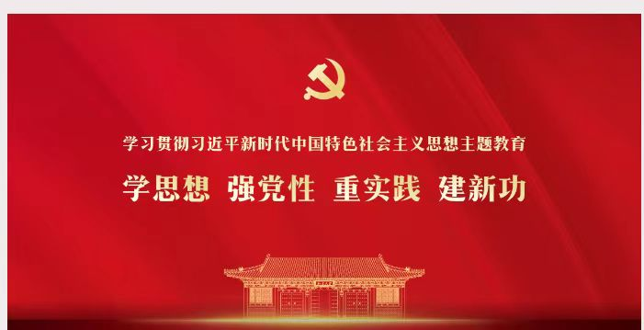

着眼“实干”当好高质量发展“行动派”

——督导办公室主任 邹均

听了董事长2024年会讲话，深感董事长提出的十大工程意义重大且深远。这十大工程不仅全面覆盖了教育、治理、人力资源等多个关键领域，更体现了对集团未来发展的前瞻性和战略性思考，这十大工程是对于未来发展的全面规划和部署，它们相互关联，相互促进，形成了一个有机整体。我对这些工程的实施充满了期待，相信在集团各部门的共同努力下，这些目标一定能够实现，集团的明天一定会更美好。
罗振宇在2024“时间的朋友”跨年演讲中说过“一具体，就深刻”，为此感同身受，回望2023年，我审视自己，我的生命中最受感动的部分，不是什么道理。让我眼前一亮的，无一例外，都是一些具体的行动。学习董事长讲话最大的回报就是，对标十大工程，行动起来，各司其职，努力奔跑……
2024年我最想做的4件事是：
一、持续推进“创业金课”：（一）全年二期开展金课活动，力争在活动产生一个创业金专；（二）创业金课推广宣传将依托学校融媒体平台，带领四系一部打造标准课堂64个。
二、努力完善教学过程评价：（一）启动红黑板制，把集团每月一次的教师教学月度考核由现有的过程性评价转换为结果性评价，使其真正达到强教师就是强课堂的效果；（二）师生同框评价并举，教师督导评教4节/周、学生信息员评教1次/周、全校学生评教学质量1次/月、全校教师评教学管理1次/学期，让师生共同平衡情绪、共同进步。
三、继续探索教师发展建设工程：用好第1季青研班积累的研习经验，办好第2季青研班的研习活动，把青研班做成青年教师职业成长的摇篮、个人生活的依靠。
四、加速探索“创业金课”与“创业金地”的建设进度：收集创业学校发展中的产教融合历史案例，找到创业金课与创业金地的契合点，并制定融合标准，让小课堂真正服务于大产业。
最是人间留不住，朱颜辞镜花辞树。岁月不居，唯奋斗与之同行。这个世界不是由挑战构成的，而是由好动作构成的，只有动作做得标准，坚持做下去，才能跟得上宏观的节拍。作为中职督导办主任，在2024年一定积极响应董事长的号召，做一个激发教师争创一流内生动力的排头兵，做一个勇于进取、争优创新的学习者，做一个高标准推进、高质量落实的实干者，做一个以学生为本、培养学生全面发展的教育者。

稿件来源：机关联合党支部

